Цель работы: закрепление теоретических знаний и приобретение практических навыков разрезания графа по алгоритму формирования инвариантных конечных множеств.

1. Программа работы

1. Повторить теоретический материал по теме 4.2.2.4 «Алгоритм разрезания графа формированием инвариантных конечных множеств» по конспекту урока и (или) по [1].
2. Разрезать граф принципиальной электрической схемы, полученный для своего варианта изделия в практической работе № 2, на три куска. Количество вершин n_{i} в кусках в зависимости от количества вершин в графе указано в таблице 1.
Таблица 1
Количество  вершин  в графе | Количество вершин в кусках |  |  | Количество  вершин  в графе | Количество вершин в кусках
Количество  вершин  в графе | G₁ | G₂ | G₃ | Количество  вершин  в графе | G₁ | G₂ | G₃
9 | 3 | 3 | 3 | 13 | 4 | 4 | 5
10 | 3 | 3 | 4 | 14 | 4 | 5 | 5
11 | 3 | 4 | 4 | 15 | 5 | 5 | 5
12 | 4 | 4 | 4 | 16 | 5 | 5 | 6

3. Определить коэффициент разрезания графа.
4. Сделать вывод по работе, указав достоинства и недостатки метода формирования инвариантных конечных множеств.
5. Дать предложения по совершенствованию данного метода.
6. Составить отчёт о выполнении работы.
Отчёт по практической работе оформляется на листах формата А4 в соответствии с ГОСТ 2.105-79.
Отчет по практической работе должен содержать:
1) номер работы;
2) название работы;
3) цель работы;
4) задание с указанием номера заданного варианта;
5) описание процесса разрезания графа на куски формированием инвариантных конечных множеств;
6) результат разрезания графа заданного варианта принципиальной электрической схемы;
7) результат разбиения принципиальной электрической схемы изделия РЭС на отдельные конструктивно законченные части (блоки);
8) сравнить количество внешних связей между сформированными кусками графа с количеством внешних связей между скомпонованными блоками (физическими) РЭС.
2. Краткие теоретические сведения

2.1. Алгоритм формирования инвариантных конечных множеств

Данный алгоритм реализует один из новых методов разрезания графа, призванный устранить зависимость результата разрезания от выбора вершин графа на разных стадиях формирования заданных кусков.
Суть данного метода заключается в одновременном формировании конечных множеств вершин, назначаемых в формируемые куски, с последующим выбором наиболее приемлемого с точки зрения минимизации внешних связей варианта.
Содержание алгоритма.
Шаг 1. Построить матрицу смежности. Перейти на шаг 2.
Шаг 2. Для каждой вершины x_{i} графа построить множество X_{i}, содержащее вершину x_{i} и все смежные ей вершины. Перейти на шаг 3.
Шаг 3. Определить мощность каждого множества X_{i}. Перейти на шаг 4.
Шаг 4. Сформировать основной список P, содержащий множества, мощность которых равна заданному количеству вершин n₁, n₂, …, n_{k} для кусков графа G₁, G₂, …, G_{k}. Перейти на шаг 5.
Шаг 5. Сформировать дополнительный список Р₁, содержащий множества, мощности которых больше количества вершин, заданное для максимального куска. Перейти на шаг 6.
Если таких множеств нет, то перейти на шаг 7.
Шаг 6. В каждом множестве списка Р₁ удалить лишние вершины до получения множества, мощность которого равна количеству вершин, заданного для максимального куска.
Для удаления лишних вершин из множества X_{i} необходимо:
а) выявить внутри множества X_{i} вершины, имеющие внешние связи и определить их числа связности;
б) удалить из множества X_{i} вершину, имеющую максимальное положительное значение числа связности. Если несколько вершин имеют положительные числа связности, то допускается групповое удаление, но так, чтобы после удаления выполнялось условие |X_{i}| = n_{max}.
Множество X_{i} можно уменьшать и за счёт вершин, число связности которых равно нулю. В этом случае количество внешних связей формируемого множества не изменится, но количество внутренних связей станет меньше. В случае, когда вершин с нулевым числом связности несколько, для удаления выбирают вершину (вершины) с меньшей локальной степенью.
Полученные множества включить в основной список Р. Перейти на шаг 7.
Шаг 7. Сформировать дополнительный список Р₂, содержащий множества, мощности которых меньше количества вершин, заданного для минимального куска. Перейти на шаг 8.
Если таких множеств нет, то перейти на шаг 9.
Шаг 8. Каждое множество из списка Р₂ дополнить недостающим количеством вершин до получения множества, мощность которого равна количеству вершин, заданному для минимального куска.
Для дополнения множества X_{j} недостающим количеством вершин необходимо:
а) выявить за пределами множества X_{j} вершины, имеющие связи с вершинами x_{k}, x_{m}, …, x_{p} ∈ X и определить их числа связности;
б) поместить в множество X_{j} вершину x_{k} ∈ X\X_{j}, имеющую максимальное положительное значение числа связности.
Если несколько вершин имеют положительные числа связности, то допускается одновременно помещать их в формируемый кусок, но так, чтобы выполнялось условие |X_{j}| = n_{min}.
Множество X_{j} можно пополнять и за счёт вершин, число связности которых равно нулю. В этом случае количество внешних связей формируемого множества не изменится, в то время как количество внутренних связей будет увеличено, а, следовательно, значение коэффициента связности формируемого куска также возрастёт. Если вершин с нулевым числом связности несколько, то для пополнения множества X_{j} следует выбирать вершину (вершины) с большим значением локальной степени.
Полученные множества внести в основной список Р. Перейти на шаг 9.
Шаг 9. Упорядочить основной список Р, расположив в нём элементы в порядке возрастания индексов (в соответствии с матрицей смежности). Перейти на шаг 10.
Шаг 10. Удалить из основного списка Р повторяющиеся множества. Перейти на шаг 11.
Шаг 11. Для каждого множества основного списка Р определить текущий коэффициент разрезания и его мощность. Перейти на шаг 12.
Шаг 12. Сгруппировать множества основного списка Р по мощности. В первую группу назначаются множества, мощность которых равна количеству вершин, заданному для минимального куска. Во вторую и последующие группы назначаются множества в порядке возрастания их мощности.
Если граф разрезается на неравные по количеству вершин куски, то перейти на шаг 13, в противном случае – на шаг 16.
Шаг 13. Проанализировать каждое множество.
Анализ проводится в двух направлениях:
а) в каждом множестве, у которого |X_{i}| > n_{min} выявить вершину с положительным числом связности и удалить её из куска. Если в куске таких вершин окажется несколько, то допускается удалять более одной вершины, но так, чтобы после удаления выполнялось условие

|X_{i}| ≥ n_{min}. (1)

Если вершин с положительным числом связности окажется больше, чем можно удалить из куска, не нарушая указанного условия (1), то следует удалять вершины с максимальным значением числа связности. Удаление вершин из множества X_{i} производится до тех пор, пока в нём не останется ни одной вершины с положительным числом связности.
Если в множестве X_{i} не выявлено вершин с положительным числом связности, то удаление вершин не производится, и приступают к анализу следующего множества. Исключением является случай, когда мощности всех множеств из списка P превышают количество вершин, заданное для максимального куска;
б) для каждого куска G_{j} = (X_{j}, U_{j}), у которого |X_{j}| < n_{max}, среди внешних вершин x_{r}, x_{s}, …, x_{t} ∈ X_{j}\X, следует выявить вершину с положительным числом связности и поместить её в кусок G_{j}. Если таких вершин несколько, то допускается помещать в кусок G_{j} более одной вершины, но так, чтобы выполнялось условие

|X_{j}| ≤ n_{max} (2)

Если вершин с положительным числом связности больше, чем можно поместить в кусок G_{j} не нарушая условия (2), то следует выбрать вершины с максимальным значением числа связности. Пополнение множества X_{j} производится до тех пор, пока в множестве X_{j}\X не останется ни одной вершины с положительным числом связности.
Если в множестве X\X_{j} не выявлено вершин с положительным числом связности, то пополнение множества X_{j} не производится, и приступают к анализу следующего множества. Исключением является случай, когда мощности всех множеств из списка P меньше количества вершин, заданного для минимального куска.
Сформированные в данном пункте множества внести в соответствующие по мощности группы основного списка P. Перейти на шаг 14.
Шаг 14. В пределах каждой группы удалить повторяющиеся множества. Перейти на шаг 15.
Шаг 15. Для каждого множества, внесённого в основной список P на шаге 13, определить коэффициент разрезания. Перейти на шаг 16.
Шаг 16. Выбрать множество с максимальным коэффициентом разрезания.
Если таких множеств несколько и их количество не противоречит заданному, то при пересечении этих множеств, равному нулю, их можно включить в заданные куски.
Если на данном шаге был сформирован предпоследний кусок заданного разрезания, то перейти на шаг 18, в противном случае – на шаг 17.
Шаг 17. Удалить из исходного графа вершины, вошедшие в сформированный кусок (куски). Перейти на шаг 1.
Шаг 18. Вывод результатов. Перейти на шаг 19.
Шаг 19. Конец работы алгоритма.

2.2. Пример разрезания графа по алгоритму формирования инвариантных конечных множеств

На рис. 1 представлен граф G = (X, U) принципиальной электрической схемы автоматического зарядного устройства.

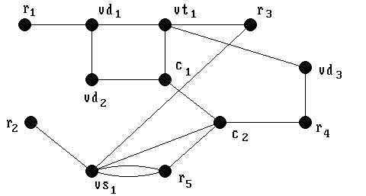
Рис. 1
Задание

1) Разрезать граф на три куска по четыре вершины в каждом.
2) Определить коэффициент связности полученного разрезания.

Решение

1. Составить матрицу смежности графа
 |  | r₁ | r₂ | r₃ | r₄ | r₅ | c₁ | c₂ | vd₁ | vd₂ | vd₃ | vt₁ | vs₁
 | r₁ | 0 | 0 | 0 | 0 | 0 | 0 | 0 | 1 | 0 | 0 | 0 | 0
 | r₂ | 0 | 0 | 0 | 0 | 0 | 0 | 0 | 0 | 0 | 0 | 0 | 1
 | r₃ | 0 | 0 | 0 | 0 | 0 | 0 | 0 | 0 | 0 | 0 | 1 | 1
 | r₄ | 0 | 0 | 0 | 0 | 0 | 0 | 1 | 0 | 0 | 1 | 0 | 0
 | r₅ | 0 | 0 | 0 | 0 | 0 | 0 | 1 | 0 | 0 | 0 | 0 | 2
R = | c₁ | 0 | 0 | 0 | 0 | 0 | 0 | 1 | 0 | 1 | 0 | 1 | 0 | (3)
 | с₂ | 0 | 0 | 0 | 1 | 1 | 1 | 0 | 0 | 0 | 0 | 0 | 1
 | vd₁ | 1 | 0 | 0 | 0 | 0 | 0 | 0 | 0 | 1 | 0 | 1 | 0
 | vd₂ | 0 | 0 | 0 | 0 | 0 | 1 | 0 | 1 | 0 | 0 | 0 | 0
 | vd₃ | 0 | 0 | 0 | 1 | 0 | 0 | 0 | 0 | 0 | 0 | 1 | 0
 | vt₁ | 0 | 0 | 1 | 0 | 0 | 1 | 0 | 1 | 0 | 1 | 0 | 0
 | vs₁ | 0 | 1 | 1 | 0 | 2 | 0 | 1 | 0 | 0 | 0 | 0 | 0

3) Для каждой вершины графа построить множество X_{i}, содержащее выбранную вершину и все смежные ей вершины.
X₁ = {r₁, vd₁};
X₂ = {r₂, vs₁};
X₃ = {r₃, vt₁, vs₁};
X₄ = {r₄, c₂, vd₃};
X₅ = {r₅, c₂, vs₁};
X₆ = {c₁, c₂, vd₂, vt₁};
X₇ = {c₂, c₁, r₄, r₅, vs₁}; (4)
X₈ = {vd₁, r₁, vd₂, vt₁};
X₉ = {vd₂, c₁, vd₁};
X₁₀ = {vd₃, r₄, vt₁};
X₁₁ = {vt₁, r₃, c₁, vd₁, vd₃};
X₁₂ = {vs₁, r₂, r₃, r₅, c₂}.

3) Определить мощность каждого множества.
4) Составить основной список P множеств вершин для назначения в формируемый кусок. В этот список должны войти те множества, мощности которых равны количествам вершин, заданным для каждого формируемого куска. Результаты представлены в табл. 1.
Таблица 1
Список P | Список P₁ | Список P₂
X₆ = {c₁, c₂, vd₂, vt₁} | X₇ = {c₂, c₁, r₄, r₅, vs₁} | X₁ = {r₁, vd₁}
X₈ = {vd₁, r₁, vd₂, vt₁} | X₁₁ = {vt₁, r₃, c₁, vd₁, vd₃} | X₂ = {r₂, vs₁}
 | X₁₂ = {vs₁, r₂, r₃, r₅, c₂} | X₃ = {r₃, vt₁, vs₁}
 |  | X₄ = {r₄, c₂, vd₃}
 |  | X₅ = {r₅, c₂, vs₁}
 |  | X₉ = {vd₂, c₁, vd₁}
 |  | X₁₀ = {vd₃, r₄, vt₁}

5) Составить дополнительный список P₁, содержащий множества, мощности которых больше максимального заданного количества вершин n_{max} = 4. В данном примере к таким множествам относится только множества X₇, X₁₁ и X₁₂. Сформированный список P₁ представлен в табл. 1.
6) Из множеств X₇, X₁₁ и X₁₂ удалить лишние вершины до получения |X_{i}| = 4.
а) в множестве X₇ внешние связи имеют вершины c₁, r₄ и vs₁ (рис. 2), в множестве X₁₁ – вершины r₃, c₁, vd₁ и vd₃ (рис. 3), а в множестве X₁₂ – вершины r₃ и c₂ (рис. 4):

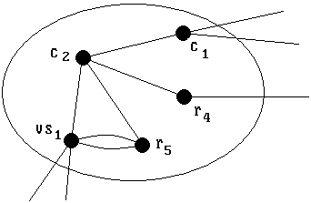  Рис. 2 | 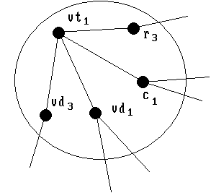  Рис. 3 | 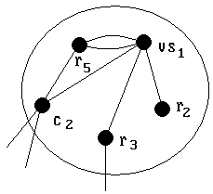  Рис. 4

в) определить числа связности:
- в множестве X₇:
α(c₁) = 2 – 1 = 1; α(r₄) = 1 – 1 = 0; α(vs₁) = 2 – 3 = –1;
- в множестве X₁₁:
α(r₃) = 1 – 1 = 0; α(c₁) = 2 – 1 = 1; α(vd₁) = 2 – 1 = 1; α(vd₃) = 1 – 1 = 0
- в множестве X₁₂:
α(r₃) = 1 – 1 = 0; α(c₂) = 2 – 2 = 0;
б) Из множества X₇ удалить вершину c₁. Получим: X₇* = {c₂, r₄, r₅, vs₁}.
Из множества X₁₁ удалить вершину c₁. Получим: X₁₁* = {vt₁, r₃, vd₁, vd₃}.
В множестве X₁₂ нет вершин с положительным числом связности, но есть две вершины с числом связности, равном нулю. Для удаления следует выбрать вершину r₃ (с меньшим значением локальной степени). Получим: X₁₂* = {vs₁, r₂, r₅, c₂}
7) Множества X₇*, X₁₁* и X₁₂* внести в основной список P.
8) Составить дополнительный список P₂, содержащий множества, мощности которых меньше минимального заданного количества вершин n_{min} = 4. Сформированный список P₂ представлен в табл. 1.
9) Все множества списка P₂ дополнить недостающими вершинами до получения |X_{j}| = 4.
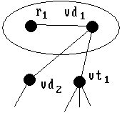  Рис. 5 | а) множество X₁ необходимо дополнить двумя вершинами. С вершинами множества X₁ связаны вершины vd₂, vt₁∈ X\X₁ (рис. 5). Числа связности этих вершин:  α(vd₂) = 1 – 1 = 0; α(vt₁) = 1 – 3 = –2.  В множество X₁ следует назначить вершину vd₂. Получим множество X₁* = {r₁, vd₁, c₁}, представленное на рис. 6;
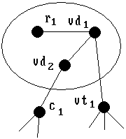  Рис. 6 | б) Определить числа связности вершин c₁, vt₁ ∈ X\X₁*:  α(c₁) = 1 – 2 = –2; α(vt₁) = 1 – 3 = –2.  Обе вершины имеют отрицательные числа связности. Это означает, что продолжать анализ данного множества не имеет смысла, так как сократить количество внешних связей не удастся;
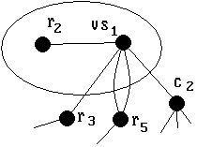  Рис. 7 | в) множество X₂ также необходимо пополнить двумя вершинами. Определить числа связности вершин r₃, r₅, c₂ ∈ X\X₂ (рис. 7):  α(r₃) = 1 – 1 = 0; α(r₅) = 2 – 1 =1; α(c₂) = 1 – 2 = –1.  Назначить в множество X₂ вершины c₂ и r₃. Получим:  X₂* = {r₂, r₃, r₅, c₂};
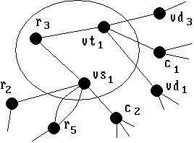  Рис. 8 | г) множество X₃ необходимо дополнить одной вершиной (рис. 8). Определить числа связности вершин из множества X\X₃, связанных с вершинами vt₁, vs₁ ∈ X₃:  α(r₂) = 1 – 1 = 0; α(r₅) = 2 – 1 = 1; α(c₁) = 1 – 2 = –1;  α(c₂) = 1 – 3 = –2; α(vd₁) = 1 – 2 = –1; α(vd₃) = 1 – 1 = 0.  Назначить в множество X₃ вершину r₅. Получим:  X₃* = {r₃, r₅, vt₁, vs₁};
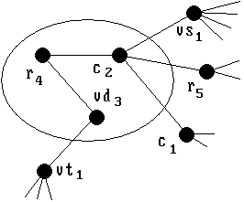  Рис. 9 | д) множество X₄ необходимо дополнить одной вершиной (рис. 9). Определить числа связности вершин из множества X\X₄, связанных с вершинами r₄, vd₃ ∈ X₄:  α(r₅) = 1 – 2 = –1; α(c₁) = 1 – 2 = –1; α(vt₁) = 1 – 3 = –2; α(vs₁) = 1 – 4 = –3.  Так как все рассмотренные вершины имеют отрицательное число связности, то ни одна из них в множество X₄ не назначается.
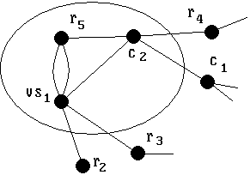  Рис. 10 | е) множество X₅ необходимо дополнить одной вершиной (рис. 10). Определить числа связности вершин из множества X\X₅, связанных с вершинами r₅, c₂, vs₁ ∈ X₅:  α(r₂) = 1 – 0 = 1; α(r₃) = 1 – 1 = 0; α(r₄) = 1 – 1 = 0; α(c₁) = 1 – 2 = –1.  Назначить в множество X₅ вершину r₂. Получим:  X₅* = {r₂, r₅, c₂, vs₁};
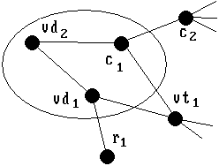  Рис. 11 | ж) множество X₉ необходимо дополнить одной вершиной (рис. 11). Определить числа связности вершин из множества X\X₉, связанных с вершинами r₁, c₂, vt₁ ∈ X₉:  α(r₁) = 1 – 0 = 1; α(c₂) = 1 – 3 = –2; α(vt₁) = 2 – 2 = 0.  Назначить в множество X₉ вершину r₁. Получим:  X₉* = {r₁, vd₂, c₁, vd₁};
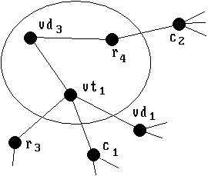  Рис. 12 | и) множество X₁₀ необходимо дополнить одной вершиной (рис. 12). Определить числа связности вершин из множества X\X₁₀, связанных с вершинами r₄, vd₃, vt₁ ∈ X₁₀:  α(r₃) = 1 – 1 = 0; α(c₁) = 1 – 2 = –1; α(c₂) = 2 – 3 = –2; α(vd₁) = 1 – 2 = –1.  Назначить в множество X₁₀ вершину r₃. Получим:  X₁₀* = {r₃, vd₃, r₄, vt₁}.

10) Назначить множества X₂*, X₃* X₅*, X₉* и X₁₀* в основной список P. Множество X₅* = X₁₂*, поэтому оно удаляется из основного списка P. Окончательный вариант списка P представлен в таблице 2.
Таблица 2
Список P | Коэффициент разрезания
X₆ = {c₁, c₂, vd₂, vt₁} | 3/7 = 0,43
X₈ = {r₁, vd₁, vd₂, vt₁} | 3/4 = 0,75
X₇* = {r₄, r₅, c₂, vs₁} | 5/4 = 1,25
X₁₁* = {r₃, vt₁, vd₁, vd₃} | 3/6 = 0,50
X₁₂* = {r₂, r₅, vs₁, c₂} | 5/3 = 1,67
X₂* = {r₂, r₃, r₅, c₂} | 4/3 = 1,33
X₃* = {r₃, r₅, vt₁, vs₁} | 4/6 = 0,67
X₉* = {r₁, c₁, vd₂, vd₁} | 3/4 = 0,75
X₁₀* = {r₃, r₄, vd₃, vt₁} | 3/4 = 0,75

11) Выбрать из списка P множество с максимальным коэффициентом разрезания. Таким множеством является множество X₁₂*. Вершины этого множества назначить в первый кусок заданного разрезания: G₁ = (X₁, U₁), где X₁ = {r₂, r₅, vs₁, c₂}.
12) Удалить из матрицы смежности R строки и столбцы, соответствующие вершинам, назначенным в кусок G₁. Получим:
 |  | r₁ | r₃ | r₄ | c₁ | vd₁ | vd₂ | vd₃ | vt₁
 | r₁ | 0 | 0 | 0 | 0 | 1 | 0 | 0 | 0
 | r₃ | 0 | 0 | 0 | 0 | 0 | 0 | 0 | 1
 | r₄ | 0 | 0 | 0 | 0 | 0 | 0 | 1 | 0
R = | c₁ | 0 | 0 | 0 | 0 | 0 | 1 | 0 | 1 | (5)
 | vd₁ | 1 | 0 | 0 | 0 | 0 | 1 | 0 | 1
 | vd₂ | 0 | 0 | 0 | 1 | 1 | 0 | 0 | 0
 | vd₃ | 0 | 0 | 1 | 0 | 0 | 0 | 0 | 1
 | vt₁ | 0 | 1 | 0 | 1 | 1 | 0 | 1 | 0

13) Для каждой вершины графа построить множество X_{i}, содержащее выбранную вершину и все смежные ей вершины.
X₁ = {r₁, vd₁};
X₂ = {r₃, vt₁};
X₃ = {r₄, vd₃};
X₄ = {c₁, vd₂, vt₁};
X₅ = {vd₁, r₁, vd₂, vt₁}; (6)
X₆ = {vd₂, c₁, vd₁};
X₇ = {vd₃, r₄, vt₁};
X₈ = {vt₁, r₃, c₁, vd₁, vd₃}.

14) Определить мощность каждого множества.
15) Составить основной список P множеств вершин для назначения в формируемый кусок и дополнительные списки P₁ и P₂. Результаты представлены в таблице 3.
Таблица 3
Список P | Список P₁ | Список P₂
X₅ = {vd₁, r₁, vd₂, vt₁} | X₈ = {vt₁, r₃, c₁, vd₁, vd₃} | X₁ = {r₁, vd₁}
 |  | X₂ = {r₃, vt₁}
 |  | X₃ = {r₄, vd₃}
 |  | X₄ = {c₁, vd₂, vt₁}
 |  | X₆ = {vd₂, c₁, vd₁}
 |  | X₇ = {vd₃, r₄, vt₁}

16) Удалить из множества X₈ лишнюю вершину до получения |X₈| = 4.
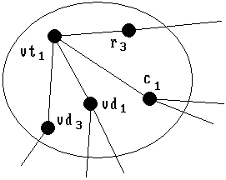  Рис. 13 | Числа связности вершин, имеющих внешние связи:  α(r₁) = 1 – 1 = 0; α(c₁) = 2 – 1 = 1;  α(vd₁) = 2 – 1 = 1; α(vd₃) = 1 – 1 = 0.  Две вершины имеют положительное число связности. Для определённости следует выбрать вершину с младшим индексом: удалить вершину c₁. Получим: X₈* = {vt₁, r₃, vd₁, vd₃}.

17) Каждое множество X_{j} из дополнительного списка P₂ дополнить недостающими вершинами до получения |X_{j}| = 4:

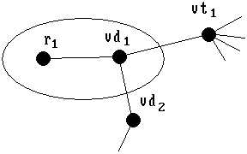  Рис. 14 | а) определить числа связности вершин vd₂ и vt₁ с вершинами множества X₁ (рис. 14):  α(vd₂) = 1 – 1 = 0; α(vt₁) = 1 – 4 = –3.  Назначить вершину vd₂ в множество X₁. Получим:  X₁* = {r₁, vd₁, vd₂}.
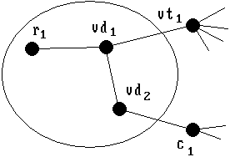  Рис. 15 | Полученное множество следует дополнить ещё одной вершиной. Для этого необходимо определить числа связности вершин c₁ и vt₁ с вершинами множества X₁* (рис. 15):  α(c₁) = 1 – 2 = –1; α(vt₁) = 1 – 4 = –3.  Все исследованные вершины имеют отрицательное число связности, поэтому пополнение множества X₁* прекращается;
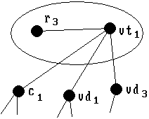  Рис. 16 | б) множество X₂ следует дополнить двумя вершинами (рис. 16). Для этого необходимо определить числа связности вершин c₁, vd₁ и vd₃ с вершинами множества X₂:  α(c₁) = 1 – 2 = –1; α(vd₁) = 1 – 2 = –1; α(vd₃) = 1 – 1 = 0.  В множество X₂ можно назначить только вершину vd₃. Получим:  X₂* = {r₃, vd₃, vt₁};
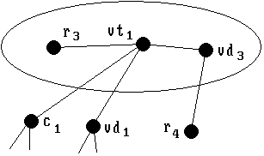  Рис. 17 | в) множество X₂* (рис. 17) следует дополнить одной вершины, для чего необходимо определить числа связности c₁, vd₁ и r₄ с вершинами множества X₂*:  α(c₁) = 1 – 2 = –1; α(vd₁) = 1 – 2 = –1; α(r₄) = 1 – 0 = 1.  В множество X₂* назначить только вершину vd₃. Получим:  X₂** = {r₃, r₄, vd₃, vt₁};
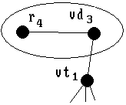  Рис. 18 | г) множество X₃ (рис. 18) следует дополнить двумя вершинами. С этим множеством связана только одна вершина – vt₁, число связности которой:  α(vt₁) = 1 – 3 = –2.  Так как число связности данной вершины отрицательно, то дальнейшее рассмотрение множества X₃ не производится.
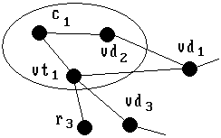  Рис. 19 | д) множество X₄ (рис. 19) следует дополнить одной вершиной. Для этого необходимо определить числа связности вершин r₃, vd₁ и vd₃:  α(r₃) = 1 – 0 = 1; α(vd₁) = 2 – 1 = 1; α(vd₃) = 1 – 1 = 0.  Две вершины – r₃ и vd₁ имеют одинаковые положительные числа связности. Для назначения в множество X₄ следует выбрать вершину vd₁ как имеющую большую локальную степень. Получим:  X₄* = {c₁, vd₁, vd₂, vt₁};
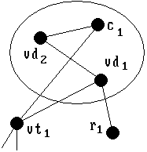  Рис. 20 | е) множество X₆ (рис. 20) следует дополнить одной вершиной. Для этого необходимо определить числа связности вершин r₁ и vt₁:  α(r₁) = 1 – 0 = 1; α(vt₁) = 2 – 2 = 0.  Для назначения в множество X₆ следует выбрать вершину r₁. Получим:  X₆* = {r₁, c₁, vd₁, vd₂};
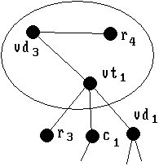  Рис. 21 | ж) множество X₇ (рис. 21) следует дополнить одной вершиной. Для этого необходимо определить числа связности вершин r_{3,} c₁ и vt₁:  α(r₃) = 1 – 0 = 1; α(c₁) = 1 – 1 = 0; α(vd₁) = 1 – 2 = –1.  Для назначения в множество X₇ следует выбрать вершину r₃. Получим:  X₇* = {r₃, r₄, vd₃, vt₁};
18) Назначить множества X₈*, X₂** X₄*, X₆* и X₇* в основной список P. Окончательный вариант списка P представлен в таблице 3.
Таблица 3
Список P | Коэффициент разрезания
X₅ = {vd₁, r₁, vd₂, vt₁} | 3/4 = 0,75
X₈* = { r₃, vd₁, vd₃, vt₁} | 3/5 = 0,60
X₂** = {r₃, r₄, vd₃, vt₁} | 3/3 = 1,00
X₄* = {c₁, vd₁, vd₂, vt₁} | 4/3 = 1,33
X₆* = {r₁, c₁, vd₁, vd₂} | 3/2 = 1,50
X₇* = {r₃, r₄, vd₃, vt₁} | 3/2 = 1,50
19) Выбрать из списка P множество с максимальным коэффициентом разрезания. Таких множеств два: X₆* и X₇*, причём оба эти множества не пересекаются, следовательно, второй и третий куски заданного разрезания можно считать сформированными:
G₂ = (X₂, U₂), где X₂ = X₆* = {r₁, c₁, vd₁, vd₂};
G₃ = (X₃, U₃), где X₂ = X₇* = {r₃, r₄, vd₃, vt₁}.
Результат разрезания графа представлен на рис. 22.

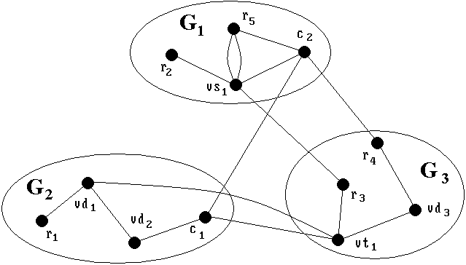

Рис. 22

20) Коэффициент разрезания

Δ(G) = 11/5 = 2,2.

Выводы. Как по значению коэффициента разрезания, так и по составу скомпонованных блоков полученный результат совпадает с результатами выполнения практических работ № 5 и №8. Это означает, что, в отличие от классических алгоритмов разрезания графов, метод последовательного назначения вершин в формируемые куски и метод формирования инвариантных конечных множеств позволяют получать оптимальные результаты с меньшими затратами оперативной памяти, а, следовательно, позволяют обрабатывать графы с бóльшим количеством вершин. В отличие от алгоритма последовательного назначения вершин в формируемые куски алгоритм формирования инвариантных конечных множеств исключает зависимость результата разрезания графа от чередования строк и столбцов его матрицы смежности.
3. Контрольные вопросы

1) Поясните суть разрезания графа методом формирования инвариантных конечных множеств.
2) Как осуществляется формирование множеств вершин заданной мощности?
3) По какому критерию выбираются множества вершин для назначения в формируемые куски заданного разрезания?
4) Преимущества и недостатки данного метода разрезания графа на куски.

Литература

1. Шандриков А.С. Разрезание графа формирование инвариантных конечных массивов [Электронный ресурс] / А.С. Шандриков // VII Всероссийская конференция по математическому моделированию и информационным технологиям (с участием иностранных учёных) : доклады научной конференции, Красноярск, 1-3 ноября 2006 г. – Новосибирск: Институт вычислительных технологий Сибирского отделения Российской Академии наук – Новосибирск, 2006. – Режим доступа http://www.ict.ncs.ru/ws /show_ abstract.dhtml?ru+154+10741.

